**Indicadores de Bienestar y su Vinculación con Estrategias TIC (2015–2019)**

**Martha Isabel Manco Rodriguez**

**Victor Manuel Roldan Londoño**

**Analisis de Datos Básico**

**Talento Tech**

**2025**

**Introducción**

En un contexto global marcado por transformaciones estructurales aceleradas como la digitalización, la crisis climática y el cambio en los modelos de desarrollo, se hace cada vez más necesario repensar los indicadores con los que medimos el progreso y el bienestar de las sociedades. La noción de desarrollo ya no puede limitarse únicamente al crecimiento económico, sino que debe incorporar dimensiones humanas y sociales más complejas: salud, equidad, sostenibilidad ambiental, libertad, confianza institucional, entre otros.

En este marco, la llamada Economía de la Felicidad surge como un campo de estudio interdisciplinario que busca comprender cómo variables económicas, sociales y psicológicas interactúan para generar bienestar subjetivo y calidad de vida. Esta aproximación se alinea con los esfuerzos internacionales por adoptar indicadores alternativos al PIB como el Índice de Desarrollo Humano (IDH) o la Felicidad Nacional Bruta (FNB) para orientar la formulación de políticas públicas más integrales.

Este proyecto se apoya en los datos del **World Happiness Report (2015–2019),** que evalúa el bienestar de 156 países a partir de variables como el PIB per cápita, el apoyo social, la esperanza de vida saludable, la libertad para tomar decisiones de vida, la generosidad y la percepción de corrupción. A partir de estos datos, se plantea un análisis orientado a identificar factores críticos que explican la felicidad, cómo estos se relacionan con el acceso a tecnologías de información y comunicación (TIC) y con modelos de innovación sostenible.

El estudio propone un enfoque de ciencia de datos apoyado en técnicas estadísticas y de aprendizaje automático, incluyendo el uso de valores de Shapley (SHAP) para interpretar modelos predictivos y distribuir el “crédito explicativo” entre las variables. A partir de esta base, se busca orientar estrategias de política pública e innovación alineadas con el bienestar, promoviendo un modelo de desarrollo basado en el conocimiento, la equidad y la sostenibilidad.

**Justificación**

En el actual proceso de transición hacia sociedades del conocimiento, se requiere una comprensión más integral del bienestar para tomar decisiones informadas en materia de desarrollo tecnológico, energético y social. Los datos disponibles sobre felicidad global permiten observar patrones, comparar regiones y explorar los factores que mejor predicen el bienestar de una población. Este tipo de análisis se vuelve crucial para orientar políticas públicas y estrategias tecnológicas que prioricen la calidad de vida y no solo el crecimiento económico.

La transformación digital y energética, pilares fundamentales de la transición hacia un modelo más sostenible e inclusivo, no pueden desarrollarse de manera aislada. Requieren anclarse en diagnósticos sociales robustos que indiquen dónde y cómo generar mayor impacto positivo. Las TIC, por ejemplo, pueden mejorar la educación, la salud o la participación ciudadana, pero su verdadero efecto dependerá del contexto y del diseño institucional.

Este proyecto, entonces, se justifica como un aporte analítico para identificar los determinantes del bienestar y analizar cómo las TIC y la innovación energética pueden ser palancas estratégicas para aumentarlo. Además, integra herramientas modernas de ciencia de datos, como los valores de Shapley, para hacer el análisis más explicativo y aplicable.

**Objetivo General**

Analizar cómo los indicadores de bienestar (puntaje de felicidad y variables asociadas) pueden orientar el diseño de estrategias de transformación digital (TIC), en el marco de una transformación social y productiva hacia una sociedad del conocimiento, utilizando herramientas de análisis de datos, aprendizaje automático e interpretabilidad de modelos.

**Objetivos Específicos**

Explorar la evolución del bienestar global y regional entre 2015 y 2019, identificando países con mejoras o retrocesos en sus niveles de felicidad.

Determinar las variables más asociadas a la felicidad, mediante análisis de correlación, visualizaciones y modelos predictivos explicables.

Analizar la relación entre el bienestar y factores sociales estructurales, como salud, libertad, apoyo social o percepción de corrupción, destacando su potencial de intervención a través de TIC e innovación sostenible.

Identificar patrones y clústeres de países con perfiles similares de felicidad usando análisis de conglomerados, observando características comunes que puedan guiar estrategias regionales diferenciadas.

Evaluar el caso de América Latina en términos de felicidad y sus determinantes, identificando qué elementos sociales o institucionales compensan la baja en PIB o infraestructura.

Relacionar el nivel de felicidad con la capacidad de innovación y sostenibilidad de los países, destacando casos de éxito donde el bienestar ha sido impulsado por el conocimiento, la equidad y las tecnologías.

**Desarrollo del Proyecto**

**Preguntas clave**

1. **Exploratorias**:
2. ¿Cómo ha evolucionado el nivel de felicidad de los países entre 2015 y 2019?
3. ¿Qué países han mejorado o empeorado?
4. ¿Se observa una tendencia positiva o negativa global?
5. ¿Qué variables están más fuertemente asociadas al puntaje de felicidad a lo largo del tiempo?
6. ¿Qué tan estables son esas variables en los países más felices?
7. **Enfoque TIC:**
8. ¿Qué papel juegan factores como salud, libertad y corrupción en el bienestar y cómo pueden las TIC o la innovación energética intervenir?
9. ¿Qué países muestran un progreso sostenido en bienestar sin depender exclusivamente del PIB?
10. ¿Son los países más felices también líderes en innovación sostenible?
11. **Regionales- Sur América:**
12. ¿Cómo ha evolucionado la felicidad en América Latina durante el período?
13. ¿Qué factores destacan?
14. **Analisis de datos**:
15. ¿Qué patrones se observan entre las variables mediante correlaciones y gráficos de dispersión?
16. ¿Cómo se agrupan los países según su perfil de felicidad usando clustering o análisis de conglomerados?

**Indicadores de Bienestar y su Vinculación con Estrategias TIC (2015–2019)**

Empezamos el desarrollo del proyecto haciendo:

**Limpieza y análisis de los datos:**

* Importamos las librerías necesarias para la ejecución del proyecto.
* Leemos el archivo.
* Mostramos datos claves del df, para saber cómo proceder y cómo se pueden limpiar/manipular los datos, es decir, cuántos datos nulos hay, qué tipos de datos tiene cada columna.
* Reemplazamos los nombres de las columnas a español.
* Con el fin de aprender, quitamos los espacios y lo ponemos en minúscula, también las posibles tildes.
* Validamos que se hayan aplicado los cambios.
* Renombramos las columnas.
* Realizamos el cambio de tipo de dato.
* Ya que solo contiene el año, solo es necesario tenerlo como tipo int (se hace doble proceso para aprender).
* Conteo de registros por año.
* Se crean las columnas numéricas para hacer una descripción estadística.
* Se asignan continentes a los países, para iniciar a hacer relaciones. Diccionario de continentes con los países correspondientes.
* Función para obtener el continente de acuerdo con el país.
* Agregar la columna 'Continente' al df.
* Validamos si tiene continentes desconocidos, si no, retorna empty df.
* Validamos que los nombres de las columnas categóricas estén correctamente escritos.
* Dejamos solo los países que aparecen en los 5 años.
* Modificamos el df original.
* Escoger las columnas numéricas para realizar la imputación de datos.
* Imputamos los nulos en rango de felicidad usando transform.
* Elimínanos la columna temporal.
* Aplicar promedio solo a esas.
* Se valida que no sea igual a rango de felicidad.
* Se llenan los datos vacíos con el promedio.
* Validamos que no haya datos nulos.
* Identificamos outliers. Sin embargo, no los quitaremos.

1. **Exploratorias**:
2. ¿Cómo ha evolucionado el nivel de felicidad de los países entre 2015 y 2019?

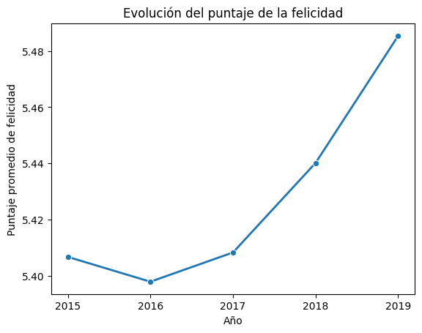

Entre 2015 y 2019, el nivel de felicidad promedio global mostro una ligera caída inicial en 2016, sin embargo, también se observa un crecimiento constante y moderado desde 2016. El año 2019 registra el puntaje más alto del período, lo que sugiere una mejora global en las condiciones asociadas al bienestar, como ingresos, apoyo social o percepción de libertad.

1. Gráfico, Gráfico de barras

   El contenido generado por IA puede ser incorrecto.¿Qué países han mejorado o empeorado?

Entre 2015 y 2019, mientras varios países africanos lograron importantes mejoras en bienestar, otros enfrentaron fuertes retrocesos en felicidad relacionados con crisis estructurales. Las diferencias regionales reflejan la desigual evolución de factores sociales, económicos y políticos a nivel global.

1. 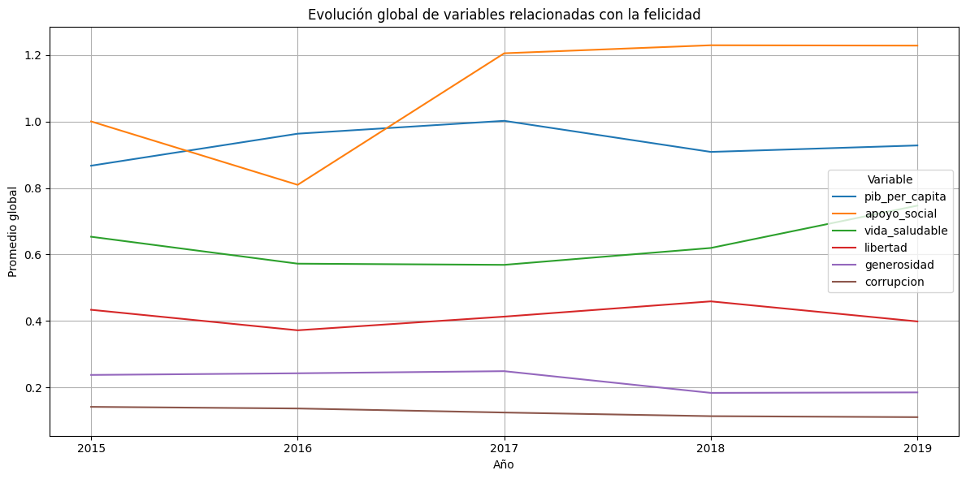¿Se observa una tendencia positiva o negativa global?

La caída del puntaje de felicidad en 2016 se explica principalmente por una disminución del apoyo social y de la libertad percibida, aunque el PIB creció. Esto indica que factores no económicos tuvieron un mayor peso negativo ese año.

Asimismo, se observa una tendencia moderadamente positiva global entre 2015 y 2019.Factores clave como el apoyo social y la vida saludable muestran una mejora sostenida, lo que sugiere un avance en condiciones que favorecen el bienestar global. Sin embargo, otros factores como la percepción de corrupción y la generosidad han empeorado o disminuido, lo que matiza el progreso general.

1. ¿Qué variables están más fuertemente asociadas al puntaje de felicidad a lo largo del tiempo?

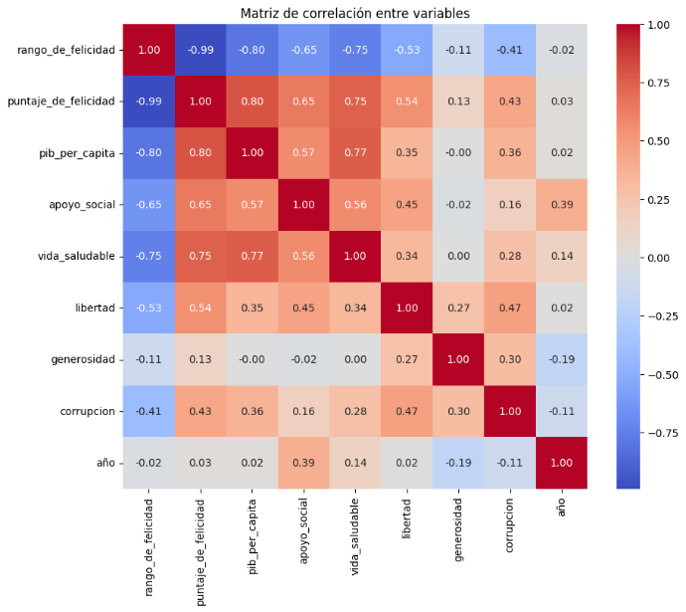correlación de Pearson

Cuanto más cercano a +1, más fuerte y positiva es la asociación.

Las variables más fuertemente asociadas al puntaje de felicidad son **el PIB per cápita, la esperanza de vida saludable** y **el apoyo social**. Esto indica que los factores económicos, de salud y de redes de apoyo son los principales determinantes del bienestar subjetivo a nivel global.

1. ¿Qué tan estables son esas variables en los países más felices?

Tomando de muestra los cinco (5) países más felices del mundo vemos que no solo alcanzan altos puntajes de felicidad, sino que también mantienen de forma constante y sostenida niveles elevados en las variables más importantes para el bienestar: salud, apoyo social, libertad y estabilidad económica. Esta estabilidad estructural es una de las claves de su felicidad sostenible.

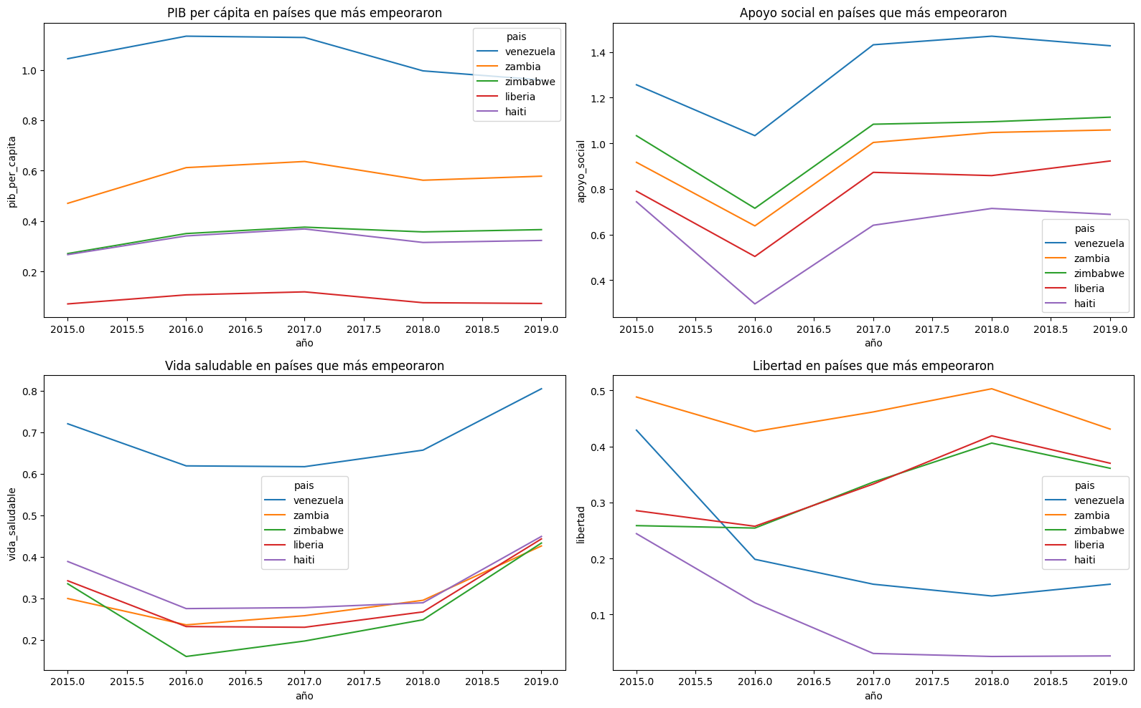

Cabe mencionar que, los cinco (5) países que más han empeorado en felicidad entre 2015 y 2019 presentan caídas significativas en variables como apoyo social, libertad percibida y salud, lo que confirma que el deterioro institucional y social tiene un impacto directo en el bienestar. A diferencia de los países más felices, aquí se observa inestabilidad y retrocesos constantes en los factores clave del desarrollo humano.

1. **Enfoque TIC:**
2. 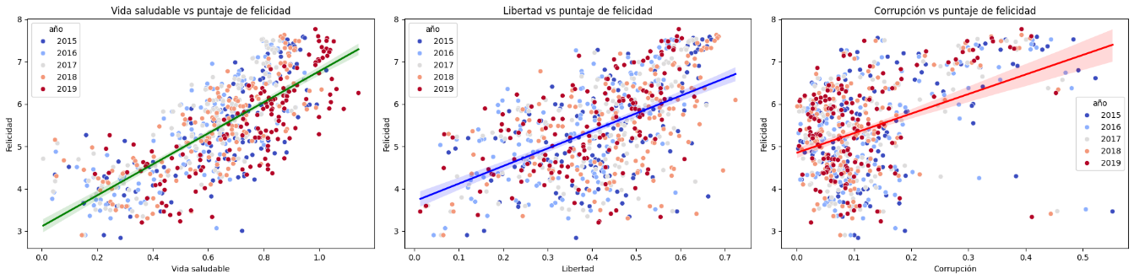¿Qué papel juegan factores como vida saludable, libertad y corrupción en el bienestar y cómo pueden las TIC o la innovación energética intervenir?

Los tres factores tienen un papel directo en la felicidad, pero vida saludable es el más fuertemente asociado, seguido de libertad y luego corrupción (en sentido inverso). Esto ofrece una base sólida para implementar estrategias TIC y de innovación energética centradas en salud pública, gobernanza digital y empoderamiento ciudadano para mejorar el bienestar social de forma sostenible.

1. Imagen que contiene Gráfico

   El contenido generado por IA puede ser incorrecto.¿Qué países muestran un progreso sostenido en bienestar sin depender exclusivamente del PIB?

Se puede decir entonces que países como Togo, Honduras y Burkina Faso han logrado un progreso sostenido en felicidad entre 2015 y 2019 sin depender del PIB, lo cual subraya que el bienestar también puede crecer a través de mejoras sociales, institucionales y de calidad de vida, más allá de la economía.

1. 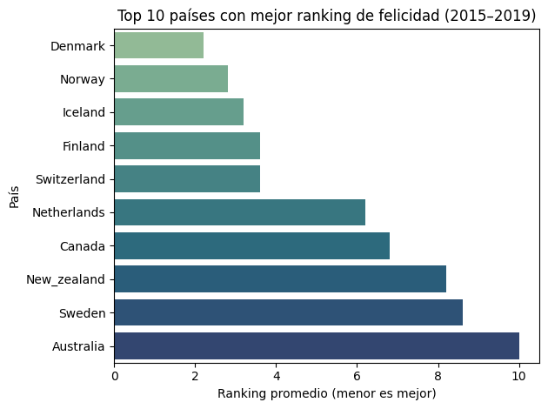¿Son los países más felices también líderes en innovación sostenible?

Sí, según el Índice Global de Innovación (GII), los países más felices tienden a ser también líderes en innovación sostenible y transición energética. Esto sugiere una correlación entre políticas de bienestar, inversión en ciencia/tecnología y sostenibilidad.

1. **Regionales- Sur América:**
2. 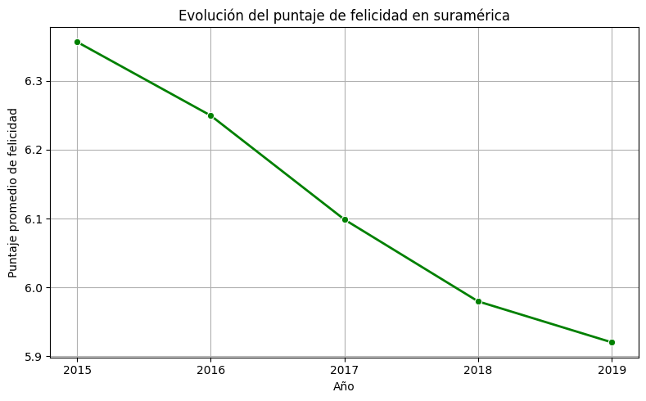¿Cómo ha evolucionado la felicidad en Sur América durante el período?

Entre 2015 y 2019, la felicidad promedio en Sur América descendió de forma sostenida, reflejando una posible combinación de factores económicos, sociales y políticos adversos que afectaron el bienestar de la población en la región; tales como inestabilidad política y económica en varios países (como Venezuela, Brasil, Nicaragua, etc.). Aumento de la desigualdad, corrupción y percepción de inseguridad. Desconfianza institucional y malestar social generalizado.

1. ¿Qué factores destacan?

En Sur América, el apoyo social es el factor más destacado y estable en el tiempo. Aunque la salud y el PIB presentan avances parciales, factores como la generosidad y la percepción de corrupción siguen siendo puntos débiles que podrían estar afectando el bienestar general de la región.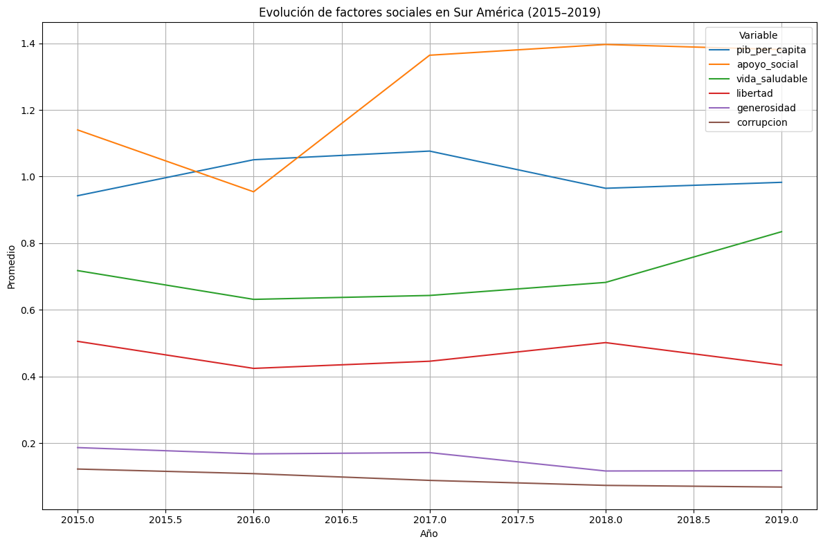

Los principales factores que explican la disminución de la felicidad en Sur América durante 2015–2019 fueron: Mayor percepción de corrupción, menor libertad percibida por lo que se puede decir que esto refuerza que la felicidad no depende exclusivamente del crecimiento económico, sino de factores sociopolíticos y culturales donde las TIC o políticas públicas pueden intervenir.

1. **Analisis de datos**:
2. 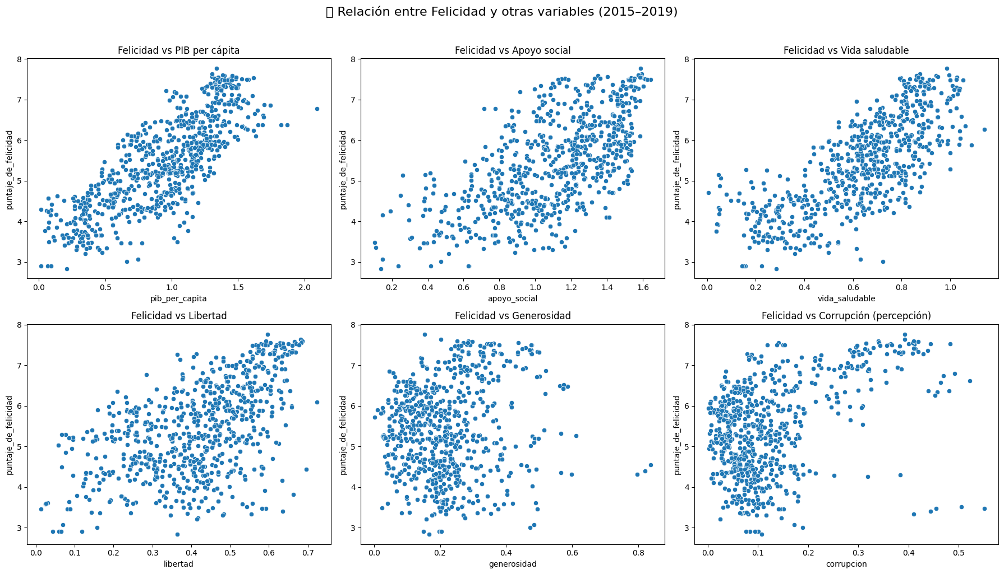¿Qué patrones se observan entre las variables mediante correlaciones y gráficos de dispersión?

Los patrones más fuertes y consistentes entre las variables y la felicidad se observan en:

* PIB per cápita
* Apoyo social
* Vida saludable

Estos 3 factores explican gran parte del comportamiento de la felicidad entre países.

1. 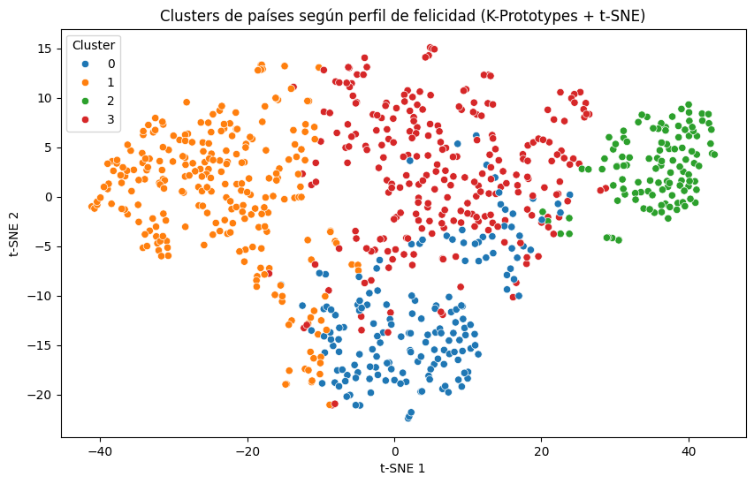¿Cómo se agrupan los países según su perfil de felicidad usando clustering o análisis de conglomerados?

**Clúster 0**: Países altamente desarrollados y felices Alto puntaje de felicidad. Alto PIB, apoyo social, salud y libertad.

Baja corrupción.

Probables países: Noruega, Finlandia, Dinamarca, Suiza.

Perfil: sociedades con economías fuertes, buen estado de bienestar y transparencia institucional.

Implicación: Modelo ideal para políticas públicas, inversión TIC en mantenimiento e innovación.

**Clúster 1:** Países en transición o economías emergentes Felicidad media, con PIB y salud moderados.

Apoyo social aceptable, pero no tan alto como el cluster 0.

Corrupción media.

Probables países: Colombia, México, Turquía, Tailandia.

Perfil: países en desarrollo con buen potencial humano y social.

Implicación: Necesitan inversión en infraestructura social y salud. Las TIC pueden ayudar a mejorar educación, salud e inclusión.

**Clúster 2:** Países con bajo bienestar y condiciones difíciles Baja felicidad, bajo PIB, pobre salud y apoyo social.

Alta corrupción.

Probables países: Togo, Burundi, Afganistán.

Perfil: países con inestabilidad económica o política.

Implicación: Intervención estructural. Las TIC e innovación energética deben enfocarse en acceso básico y transparencia.

**Clúster 3:** Países con alta cohesión social, pero PIB medio Felicidad alta, aunque no tienen el PIB más alto.

Alto apoyo social y salud.

Libertad y corrupción en valores intermedios.

Probables países: Costa Rica, Uruguay, Vietnam.

Perfil: países que priorizan cohesión social sobre crecimiento económico.

Implicación: Muestran que la felicidad no depende exclusivamente del PIB. Políticas centradas en educación, salud, medio ambiente y cultura pueden ser más sostenibles.

**Metodología**

Enfoque Analítico.

* Análisis descriptivo de tendencias temporales y regionales.
* Correlación de variables para identificar relaciones lineales fuertes.
* Análisis de conglomerados (clustering) para identificar grupos de países con perfiles similares de felicidad.

Técnicas específicas:

* Visualización de correlaciones y relaciones multivariadas (matrices de correlación, scatter plots, mapas).
* Herramientas sugeridas Limpieza de datos Normalización.
* manejo de nulos Pandas (Python), Análisis de evolución Tendencias, diferencia entre años Líneas de tiempo.

Recolección y descripción de Datos

* Fuente de Datos: World Happiness Report Dataset (Kaggle, UNSDSN): Periodo: 2015–2019.
* 156 países
* Variables: ranking de felicidad, puntuación de felicidad, PIB per cápita, apoyo social, vida saludable, libertad, generosidad, corrupción.

**Análisis Descriptivo General**

Indicadores de Bienestar y su Vinculación con Estrategias TIC (2015–2019): Tendencias Globales (2015–2019) las variables más asociadas al puntaje de felicidad son:

PIB per cápita (correlación: 0.80)

Vida saludable (0.77)

Apoyo social (0.65)

A nivel global, el puntaje promedio de felicidad se ha mantenido relativamente estable, aunque con ligeras variaciones entre años.

Entre 2016 y 2017, hubo una mejora significativa en el apoyo social, lo que fue clave en el leve aumento de la felicidad ese año. Sin embargo, la percepción de corrupción y la generosidad global disminuyeron en este periodo.

**Países con mayor cambio en felicidad:**

Países como Benín, Costa de Marfil y Togo mostraron los mayores aumentos en felicidad entre 2015 y 2019, en contraste, países como Venezuela, Lesotho y Zambia mostraron los descensos más marcados.

Algunos países como Togo, Honduras y Burkina Faso lograron mejorar su felicidad sin depender exclusivamente del PIB, destacando un modelo de bienestar más social o institucional.

**Enfoque en América Latina:**

El puntaje promedio de felicidad en América Latina descendió de 6.35 en 2015 a 5.92 en 2019. Factores sociales como el apoyo social y la vida saludable mostraron buen desempeño, pero:

La percepción de corrupción empeoró.

La generosidad se redujo.

El PIB per cápita tuvo altibajos.

Estos factores negativos pueden haber contribuido al descenso en el puntaje general de felicidad.

**Conclusiones**:

El bienestar global muestra señales de mejora, especialmente gracias al fortalecimiento del apoyo social y mejoras en salud. No obstante, persisten desafíos como la creciente percepción de corrupción y un leve deterioro en la generosidad global.

La libertad para tomar decisiones en la vida es una condición importante, pero depende de que otros factores también estén alineados (como salud y economía).

Las TIC pueden ayudar a empoderar ciudadanos, aumentar transparencia y fomentar la participación, reforzando esta dimensión de libertad.

A menor percepción de corrupción (valor más bajo), mayor es la felicidad. Hay casos donde la corrupción es baja, pero la felicidad también es baja (puede haber pobreza o conflicto, por ejemplo). La corrupción destruye la confianza institucional, lo cual afecta directamente el bienestar.

Las TIC (blockchain, trazabilidad, datos abiertos) pueden ser poderosos mecanismos anticorrupción, y la transición energética también exige transparencia para evitar desvíos en inversiones públicas.

Países como Togo, Honduras y Burkina Faso lograron los mayores aumentos en felicidad (más de +1 punto), a pesar de tener un crecimiento económico limitado.

Estos casos demuestran que el bienestar no está determinado únicamente por el PIB; otras variables como el apoyo social, la libertad, salud o incluso estabilidad política y mejoras en servicios básicos podrían estar impulsando ese progreso.

Los **10 países que más aumentaron su puntaje de felicidad entre 2015 y 2019**, pero **sin depender del crecimiento económico** son de África y Europa del Este, regiones que, aunque con limitaciones económicas, podrían estar desarrollando políticas sociales o avances institucionales significativos.

Este tipo de análisis resalta la importancia de estrategias de desarrollo centradas en el bienestar humano, no solo en el crecimiento económico.

Según la clusterizacion realizada el PIB per cápita no es el único factor determinante del bienestar.

El apoyo social y la salud tienen un fuerte impacto positivo en la felicidad, incluso en países con menos recursos.

La corrupción y la libertad son variables críticas para diferenciar entre países con puntajes medios y bajos.

América Latina podría agruparse en un clúster con alta cohesión social, pero desigualdad económica.

Las TIC y la innovación energética deben adaptarse al perfil de cada clúster: En países del clúster 2 → TIC para acceso básico y lucha contra la corrupción.

En el clúster 3 → TIC para potenciar educación, salud y participación democrática.

En el clúster 0 → innovación avanzada y sostenibilidad.

América Latina enfrenta un declive sostenido en felicidad a pesar de mejoras en salud y apoyo social, el descenso en libertad, economía y confianza institucional afecta el bienestar general.

**Recomendaciones:**

Fortalecer redes de apoyo y capital social: Promover políticas públicas que fortalezcan comunidades, familia, voluntariado y servicios de asistencia ciudadana.

Combatir la corrupción de forma transparente: Establecer organismos independientes, auditorías ciudadanas y mecanismos digitales de control para mejorar la confianza institucional.

Fomentar la innovación social, no solo económica: Incentivar proyectos de desarrollo humano, salud mental y participación ciudadana en paralelo al crecimiento económico.

Atención especial a América Latina: Desarrollar estrategias integrales que combinen crecimiento inclusivo, lucha contra la desigualdad, promoción de la salud y fortalecimiento democrático.

Monitorear indicadores más allá del PIB: Adoptar un enfoque multidimensional del bienestar en la medición de progreso: salud, apoyo social, libertad, corrupción, etc.